DIALOGUE; Nicolas Sarkozy; Ministre d'Etat, ministre de l'Economie, des Finances et de l'Industrie

 | vargen, är den farlig? (un loup=en varg) | 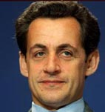
 | jag tycker om vargar
 | det är synd att jaga vargar (dommage=synd, chasser=jaga)
 | vad äter en varg?
 | vargen, äter den människor?
 | vargen är ett vackert djur
 | vargen är ett hemskt djur
 | det är bra att man dödar vargarna
 | jag är rädd för vargen
 | vargarna äter får
 | vargarna är inte farliga
 | finns det vargar i Frankrike?
 | kan man jaga varg i Frankrike?
 | finns det björnar i Sverige? (un ours=en björn)
 | har du sett en varg?
 | jag har mött en varg i skogen
 | beskriv hur en varg ser ut! (färg, storlek, etc)
 | finns det många vargar i Frankrike?
 | är du för eller mot vargjakt? (la chasse aux loups)
 | tycker du om jakt? (la chasse)
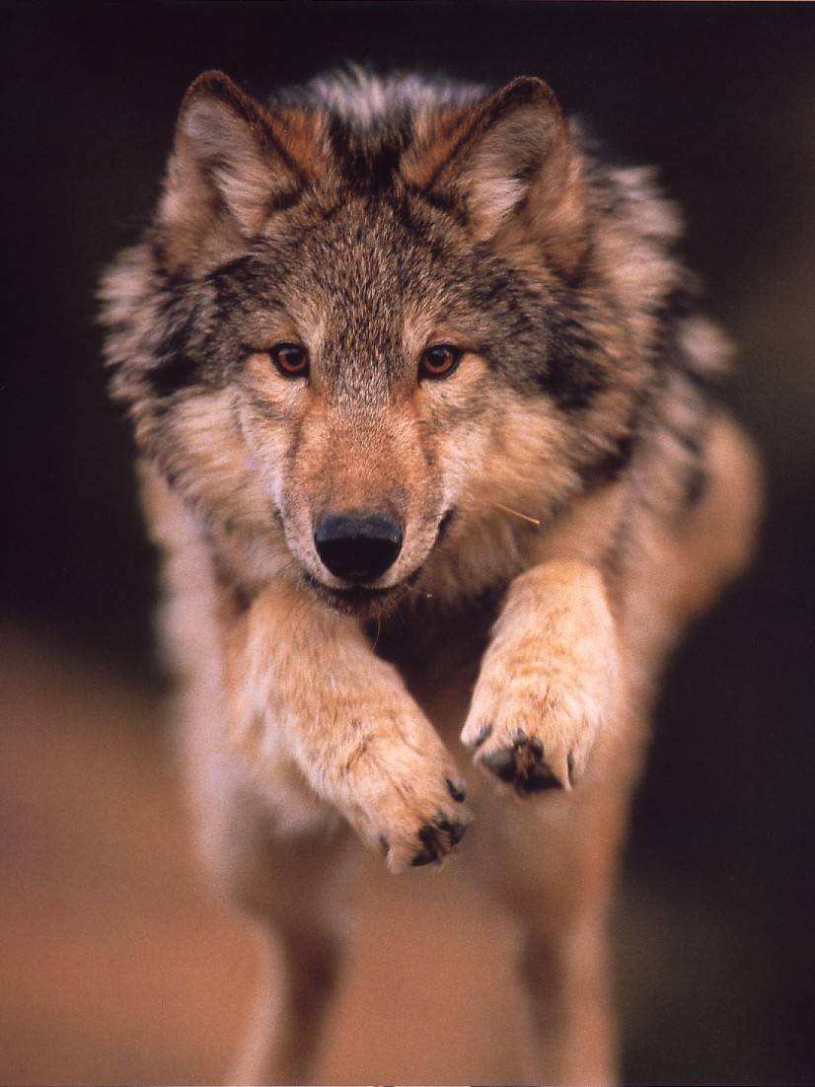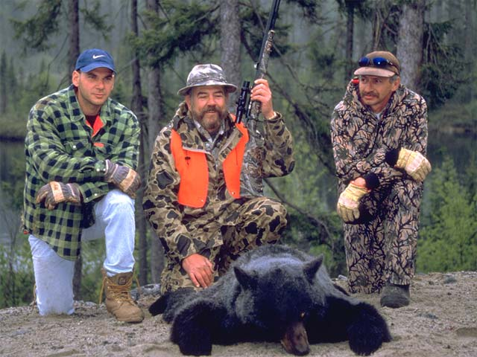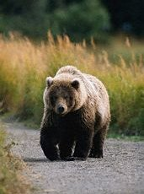
DIALOGUE; Jean-Paul Sartre; écrivain et philosophe français

 | vad heter din person? | 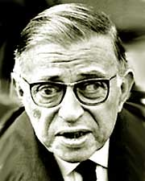
 | är det en man eller kvinna?
 | när är han/hon född?
 | var är han/hon född?
 | har han/hon syskon?
 | vad läser han/hon? (vilka studier)
 | vad vill han/hon bli?
 | vad gör han efter skolan?
 | han studerar juridik
 | han blir general vid 25 års ålder
 | vad gör hans föräldrar?
 | hans pappa är rörmokare
 | hans mamma är sjuksköterska
 | han har inga syskon
 | han är duktig i skolan
 | han vill inte bli advokat
 | han gifter sig 1988 med Estelle
 | han grundar en tidning
 | han skriver sin första bok 1990
 | hans första bok heter ”Tillsammans”
 | det blir en stor succé
 | han flyttar till Schweiz
 | han blir känd med boken ”Aldrig”
 | han dör 1999

